Nasce la polis, la città-stato greca
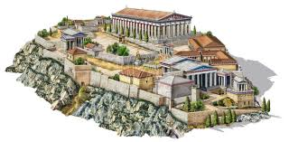
La nascita della polis è uno dei problemi più dibattuti dalla storiografia contemporanea. Gli storici attuali tendono a riconoscere già nei poemi omerici le prime tracce di un’organizzazione di questo genere. Durante il periodo del Medioevo greco il potere dei sovrani era andato via via indebolendosi ed erano emersi i nobili che li affiancavano, gli áristoi (i “migliori”), da cui il termine aristocrazia (“governo dei migliori”, che Platone e Aristotele identificheranno con i saggi, i sapienti). La città-Stato nacque dalla loro esigenza di trovare luoghi, diversi dal palazzo reale, dove riunirsi e prendere decisioni governative. Vennero scelti territori in posizioni vantaggiose per il commercio e facilmente difendibili in caso di invasioni. Questi nuovi nuclei urbani comprendevano una parte bassa dove risiedeva il popolo e una più elevata, l'acropoli, sede della classe dirigente. Grande importanza aveva l'agorà, la piazza dove si svolgeva il mercato e dove i cittadini si incontravano per trattare affari e per partecipare alle assemblee. Vennero inoltre costruiti templi, sede del culto, e tribunali.
La polis nella colonizzazione: la Magna Grecia.
Un deciso incremento della popolazione complessiva originò contrasti sociali relativi al fabbisogno di terre, dando impulso, tra il 750 e il 650 a.C., alla nuova colonizzazione. Le poleis greche fondarono quindi una serie di insediamenti (apoikìai) sulle coste del Mediterraneo. Gli abitanti di Lesbo, della Focide e di Megara fondarono colonie sull'Ellesponto, in Asia Minore e sul Bosforo (Bisanzio). Gli abitanti di Calcide colonizzarono la costa meridionale della Macedonia che da allora si chiamò Penisola Calcidica e alcune città dell'Italia meridionale (Cuma, Napoli, Reggio) e della Sicilia (Messina, Milazzo, Catania). La popolazione di Corinto fondò colonie sulla costa Adriatica (Corfù, Ambracia ed Epidamno) e in Sicilia (Siracusa, Agrigento, Selinunte). I Milesi, gli abitanti della fiorente Mileto, fondarono diverse colonie tra cui Abido, sullo stretto dei Dardanelli, Sìnope e Trapezunte, sulla costa asiatica del Mar Nero, e Nàucrati in Egitto. Le colonie fondate in Italia vengono comunemente fatte rientrare nella denominazione di Magna Grecia. Il termine comparve per la prima volta in un passo di Timeo di Tauromenio, storico greco vissuto in Sicilia nel sec. IV-III a.C., ma rimase piuttosto inusuale per le fonti antiche che di regola chiamavano “italioti” i Greci d'Italia e “sicelioti” quelli di Sicilia. Dai resti di ceramiche e altri materiali si è dedotto che i Greci frequentarono le coste italiane già in età micenea (secc. XVI-XI a.C.). Alla prima metà del sec. VIII a.C. risale l'insediamento sull'isola di Ischia che aprì la prima fase della colonizzazione greca d'Italia. Mentre le città di nuova fondazione originavano a loro volta nuovi insediamenti, le popolazioni indigene venivano cacciate o ridotte a forza-lavoro dipendente. 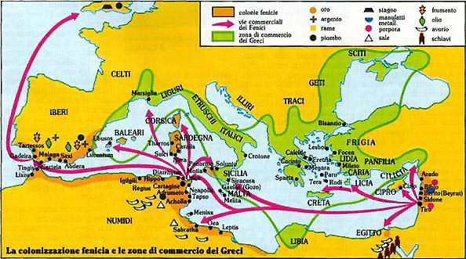

TEST 1ESTETISTA STORIA 16.03.2020 (II ORA, 9-10)
DOCENTE GIULIA MARIA CAPOCCIONI
- Che cosa si intende con il termine “aristocrazia”?
……………………………………………………………………………………………………………………………………………………………………………………………………………………………………………………
- In quali opere compaiono le prime tracce di polis?............................................
- Come si chiama la parte più alta della polis?
- Asty
- Agora
- Acropoli
- In quale parte della polis si svolgevano il mercato, le assemblee e i comizi?
- Asty
- Agora
- Acropoli
- Perche tra il 750 a.C e il 650 a.C i Greci ebbero la necessità di espandersi?
……………………………………………………………………………………………………………………………………………………………………………………………………………………………………………………
- Come vengono chiamate le colonie greche fondate in Italia? Che cosa significa?
……………………………………………………………………………………………………………………………………………………………………………………………………………………………………………………
- Chi fu il primo storico ad utilizzare tale espressione?
- Tucidide
- Cicerone
- Timeo di Tauromenio
- Quale è la regione italiana che più risentì della colonizzazione greca?
- ……………………………….

